Le Sultan d’In gall

Le Sultan d’In gall
  - récit volontaire

Le Sultan d’In gall
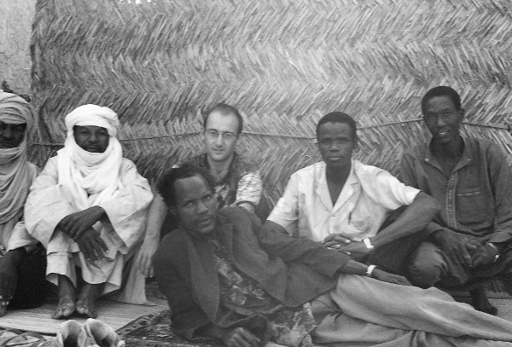

Introduction
Quelques dix ans après ma découverte des bordures méridionales du Sahara, je m’aperçois qu’il ne serait pas d’un mauvais ton de reprendre brièvement les écrits de cette initiation volontaire.

En 1999 le 13 décembre, après quelques périples au Bénin et surtout autour d’une mission retentissante au Mali et au Burkina Faso, qui confirma mon aptitude à me mouvoir en Afrique, je me décidai à partir en tant que « Volontaire du Progrès ». Je recherchais l’isolement du milieu rural dont je suis issu, et j’allais être servi, me retrouvant dans cette petite bourgade du Nord Niger, « seul nassara ».

N’étant pas un littéraire, je me laissais aller à la tenue d’un journal, discipline qui dura 3 mois, que je restitue ici brutalement dans ce « récit volontaire ».

Ce ne sont ici que des pensées qui passent, justes ou pas, elles témoignent plus d'un état d'esprit du moment que d'une vérité. Que les personnes citées ne s’offusquent donc pas en prenant au pied de la lettre ces écrits, il faudra aller derrière les mots. Comme on dit à Ingall « il ne suffit pas d'écouter l’imzad, il faut le ressentir ».

Je parti accompagné de quelques pellicules noirs et blancs et d’un boîtier argentique AE-1, dont l’électro-aimant aller rapidement me lâcher. J’en fus vraiment frustré ne pouvant compiler que quelques clichés de mes premiers pas, et somme toute fort peu à Ingall.

Ayant une mission définie dans la grande tradition des volontaires des années 70 – je te pose là ! - mon premier rapport d’activité annuel ne pouvait être que narratif, et une nouvelle fois je m’essayais donc à l’écriture un peu moins brutale, pour relater à ma chefferie moderne mes pérégrinations en Ighazer.

J’ai également tenté d’égayer ces écrits par quelques anecdotes/souvenirs en italiques dans le texte principal.

L’expérience se termina en janvier 2003, ce que je cru ! En fait j’y suis toujours un peu pour y mener quelques activités avec des amis, et continuer à enrichir le site Internet de l’histoire de la ville : http://ingall-niger.org/.
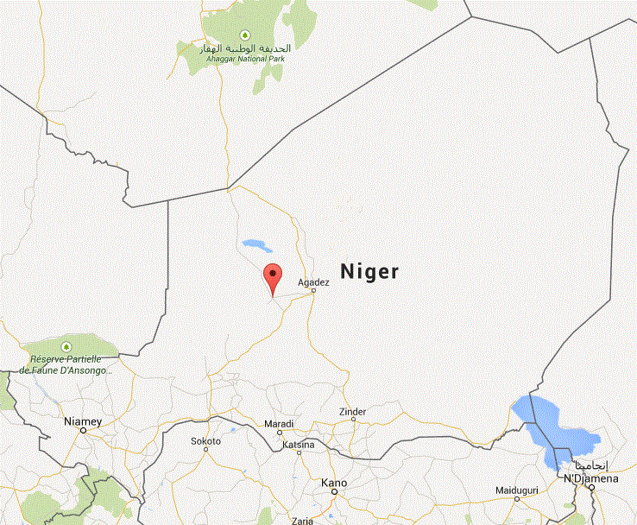

recit volontaire

12 novembre 1999
Le ciel gris, le froid, la pluie n'incitent pas vraiment au voyage, et pourtant j'ai la tête pleine d'images d'ailleurs. Et je m'en vais vers cette inconnue qui m'attend, à la rencontre de la différence, de l'autre chose, une autre façon de voir la vie. Une quête d’expérience nouvelle quel qu’elle soit, qui élargisse notre horizon, notre envie de s'évader, de vivre.
Je m'étais dit qu'en allant plus vers le sud, je me rapprocherai du soleil, celui qui inexorablement éclairerait mes journées sahariennes, éblouirait ma tête de sa grandeur, m'étourdirait. Beaucoup de questions me trottent dans la tête mais ne s'arrêtent jamais.
L'inconnue ne se maîtrise pas, il vous prend et vous attire comme un ensorcellement, que les plus puissants grigris n'arrêtent pas. J'y vais ! J'aime sentir en moi cette sensation fragile et délicate, qui vous envoûte, qui vous déshabille et vous pousse toujours plus loin dans la connaissance de soi, dans l'expression de son être.
Elle. Elle vous oblige à grandir, elle vous sécurise de sa chaire et exhibe vos envies, elle vous prend sans se donner.

13 novembre 1999
Seul j'ai envie d’être près des miens. La solitude vous appelle et vous laisse quand vous l'atteignez.

12 décembre 1999
Le point de départ est là, et pourtant je ne le sens que très rarement. Parfois une angoisse monte en moi et me fait me recroqueviller en position fœtale, celle dans laquelle vous vous sentez bien, vous ne risquez rien.
Pourtant je ne risque rien, même pas de me tromper, mais alors pourquoi cette charge de responsabilité que je sens sur mes épaules. J'ai trop envie d'être accepté par ces hommes fiers d'exister. Les questions matérielles m'importent peu, seules les relations que je vais entretenir avec mes partenaires m'obsèdent. Je pars sans risque vers l'inconnue que je veux connaître.

13 décembre 1999
Limoges-Orly en train pour le vol tant attendu. Un sac à dos, un bagage à main avec un peu de lecture Amadou Hampaté Bâ. Arrivée Niamey Thomas n'arrive pas à faire démarrer le 4X4, même pas à ouvrir le capot ! Bonne arrivée !

16 décembre 1999
J'y suis ! Premiers contacts AFVP très sympas, ambiance de travail quasi idéale apparente. Je n'ai pas encore découvert le Nord du pays, mais j'ai hâte de le découvrir avec toujours une petite appréhension, l'inconnue. Je suis très attendu et cela me fait peser un peu la responsabilité qui m’attend. Je ne suis pas totalement débarrassé de ce que j'appelle mes petits préjugés, et je me surprend à vérifier la place de mes deniers.
La maison que je découvrirai plus tard à Ingall est paraît-il très belle, mais rudimentaire. Nul doute que j'oublierai des choses qui me manqueront les premiers temps. Une découverte programmée comme celle qui m'attend atténuera je l'espère mes craintes.
Les nigériens rencontrés sont très accueillants, et on apparaît un peu comme les « gens bons », sauf lorsqu'un enfant estropié vous tend la main pour une pièce. C’est là toute leur existence, la quête de rien.

18 décembre 1999
Et pourtant on vous cède le pas ; vous êtes le blanc, celui qui a l’argent, celui qui a le pouvoir d'être bon ou mauvais avec vous. Cela est très ancré dans la vie quotidienne.

19 décembre 1999
Un petit coup de blues après cette première nuit de beuverie. Je revois tous ceux que j'ai quittés. La soirée m'a permis de mieux faire connaissance avec Justin, par nos affinités béninoises. Il est vraiment sympa : « y a pas de bonne fête sans produit ! »

25 décembre 1999
Enfin la semaine m'a permis de faire connaissance avec quelques membres d’Almadeina, le président Akamo et le vice-président Nabi. Akamo n'est pas guère plus vieux que moi et je crois que nous sympathiserons très rapidement. Il me rappelle et me fait toucher du doigt tout l'espoir d'un village reposant sur mes épaules. Une solidarité villageoise apparaît dans ses propos, le village m'attend, ils paieront leur cotisation quand ils verront que l'association fait quelque chose de concret, ma venue est un fait important, et Akamo me dit que les 100 Fcfa mensuels des maraîchers vont entrer dans les caisses pour ceux qui le peuvent.
Comment leur dire que je ne suis pas un messie, mais un homme comme eux, qui veut essayer de les aider, de les accompagner pour les sortir de l'incertitude dans laquelle ils sont plongés depuis … Comment leur faire comprendre mon envie de les connaître ?
Ma venue est importante mais il ne faut pas qu'ils se reposent sur moi, et trop donner serait une erreur de ma part. Mais l'accueil qui m'attends devrait être très convivial, cela me gênera sans doute un peu au départ, je ne suis pas quelqu'un qui aime être mis en valeur, je préfère être discret. Mais là ça ne pourra pas être le cas, au moins au départ.
Peu à peu en 24 mois j'essaierai de m’effacer pour qu'ils trouvent une autonomie de fonctionnement. 24 mois est-ce long ? Est-ce court ? Je ne sais pas.
Nabi est un maraîcher. Comme je m'y attendais il n'ouvre pas la bouche pour ne rien dire, c'est un touareg, il ne parle pas français, il a ce regard que j'ai senti dans mes lectures, cette fierté qui empli son peuple, cette méfiance aussi peut être. Il n'a pas l'air très à l'aise sous le porche de l'AFVP, çà n'est pas sa place, il n'est pas chez lui, il observe. J'ai l'impression de me voir en lui. Il faudra que je sois patient pour trouver les réponses aux questions qui dirigeront mon écoute, en veillant à ne pas diriger ces réponses vers mes impressions mais vers les réalités, vers leurs réponses, vers leurs envies de vivre non pas dans le passé, mais dans le futur des leurs, les Kel Tagelmoust.
Les dernières sécheresses ont durement touché les oasis d'Ingall, la production s'est fait moindre, et la rudesse de l'environnement, saison après saison, fait faire et refaire les tâches pénibles d'entretien, car les matériaux sont chers, on ne les trouve pas sur place. Et ces ingénieurs qui ont coupé la grande route qui joignait Tahoua à Agadez via Ingall ; Maintenant elle est loin et cela entraîne des difficultés d’exportations des produits, toute une économie vacille.
Je n'ai pas voulu m'innonder de lecture sur les Touareg, on a beaucoup écrit, beaucoup dit de choses très contradictoirse et faire le tri dans tout ça est une vaine tâche pour moi qui ne suis ni sociologue ni ethnologue, mais dont la seule motivation est la relation de l'homme et de son environnement. Comme ce désert qui m'attire, cette inconnue qui vous fait sentir tout petit. Cela aurait pu être ailleurs en d'autres lieux peut-être, mais je n'y crois guère, je suis plutôt discret, réservé, mystique comme dit Jean Luc, et je crois que c'est ce qu'il faut pour aborder un tel environnement, pour le respecter, pour l'aimer.
Cela ne me fait pas oublier les miens, je crois sans doute m'en rapprocher davantage, et déjà le sentiment apatride qui me caractérise plutôt s'estompe. Je suis Limousin et je ne manquerai pas de le leur dire, je viens d'une région où l'on élève l'une des meilleures races bovines, la meilleure race pour pâturage maigre, où j'ai vu le jour.
Le jour tombe sur Niamey et la poussière se lève, le vent même semble tomber bientôt, le rouge de la latérite éclaboussera le ciel et nous plongera dans une atmosphère apaisante. Le gardien fait le ménage et ne me laisse pas laver la glacière, ne me laisse pas porter les sacs, cela le fait sourire, oh non me dit-il ! Comme si cela ne devait pas se faire. Non le patron n’est pas là !
Enfin sorti de Niamey, même si c'est une ville plutôt agréable à vivre, çà n'en reste pas moins une ville avec tous ses tracas. La saison sèche fait son œuvre, tout est sec même le fleuve que nous dominons par endroit paraît inerte. On a du mal à imaginer la verdure sous nos yeux.
Tillabéry est une petite bourgade sur les bords du fleuve Niger, nous passerons le réveillon de noël sur une île, nous débarquons les pirogues de nuit, cela rend plus intime la soirée, seules quelques lumières au loin nous rappelle que nous ne sommes pas seuls. Une lune presque pleine s'éveille et bientôt éclairera le fleuve. Un peu de cochonnaille, de vin, des guirlandes pour se rassembler autour des siens, quelques chants pieux pour rendre joviale l'ambiance, un mouton qui grille sur le feu, les White d'un côté les black de l'autre, les rythmes des djembé qui nous emportent vers une convivialité charmante, très reposante, fatigante le lendemain, notre crèche vivante pour la nativité.

28 décembre 1999 - Agadez
Quelles perspectives pour le volontariat à l'aube du 3ème millénaire ?
L'esprit du volontariat doit découler d'un objectif unique : la découverte d'une autre culture, terme que je prends au sens large, dont l'un des moyens est l'action de solidarité envers des populations moins favorisées que nous.
Vivre autre chose, quelle belle expérience mais cela suffit-il ? Non il faut ressentir en vivant. Ressentir les hommes, les femmes, les regards, la vie, l'histoire, l'inconnue, l'immensité. Il ne suffit pas d'écouter l'Imzad, il faut en ressentir les messages qui passent, aller plus avant entrer dans le son, la meilleure improvisation c'est la note, l'unique note que l'on module mais qui est extraordinairement mis en exergue.
Sentir, goûter, toucher, entendre pour marcher, tel pourrait être le sens du volontariat, le sens de la vie, car on ne doit pas s'en arrêter là.

Réveillon du bug
Une première rencontre haute en couleur avec les amis cubains, alcool, cochon grillé, ... lorsque je reviendrai souffler d’Ingall, ce sera chez eux.

5 janvier 2000 - Ingall
Ce matin nous avons fait la tournée du village, le chef de poste, la gendarmerie, le collège, le chef de village. Ce dernier paraît un peu distant de nous, il passe. Bien que je sois un fils d'Ingall comme il dit, j'ai l'impression que ma venue effrite encore un peu plus le pouvoir ancestral de ses aïeux. Le chef de poste a compris que c’est moi qui resterai 2 ans et non Christophe ! A la première occasion ou il peut me parler en aparté, il me fait entrevoir ses projets. Nabi si observateur à Niamey est apparu plein d’empreint, il est chez lui, et on sent qu'il a une présence dans tout le village, plus que le chef !?
Brahim est plus énigmatique, on a du mal à percevoir ses véritables motivations. Elles ne sont sûrement pas directes, un peu comme tous les entrepreneurs, il aime à raconter sa bravoure pendant la rébellion, et ses origines corses, le Touareg français comme dit Christophe, et quand il parle, il parle.
Un puits, un âne, une visite de jardins qui met en jambe. Une oasis presque perdue au milieu de ses grands pâturages, de ces immenses étendues d'herbes parsemées d'arbustes à moitié défloqués, quelques restes d'inselberg se dressent de ci de là, la bordure ouest des falaises de Tiguidit.
Il n'y a pas trop de contraste de verdure en cette saison froide, les palmiers dattiers même sont bien pâles, cette cochenille qui les ravagent, ce pou qui blanchi les palmes, les effets de la sécheresse se font sentir partout, des parcelles de dattiers desséchés, des puits de plus en plus profonds, des jardins très en retard dans leur production. Cela est dû aussi à la maladie qui a durement frappée à la dernière saison des pluies, aussi bien les hommes que les plantes, le paludisme.
Quelques tentatives d'aménagement des berges qui ressemblent plus à une canalisation à la française ; les problèmes sont nombreux et il n'y a véritablement pas grand-chose de mis en place. Tu as beaucoup de travail sur la planche dixit Brahim. Non dis-je : « ON a beaucoup de travail ! »
L'apport du Paopas sera un bon tremplin, il ne va pas falloir le louper. Christophe fidèle à ses intuitions a bien appuyé Almadeina dans sa quête de projets. Les idées ne lui manquent pas, cela me rappelle quelqu'un ! Et il paraît ne pas s'être trompé, d'autant que Guy semble très épris de ces maraîchers. Allhassane qui dirige l'AFVP Agadez, sera aussi une personne ressource très intéressante, il est compétent intègre et dynamique. Un peu le portrait de Guy dont la rigueur devrait me forcer le pas.
Une personne plus énigmatique est Mahmoud mon futur logeur, il fait un peu voyou en demandant à Almadeina de payer une part du loyer et ne s’est pas tenu aux accords passés lors du premier passage de Christophe !
Quelques tensions internes à Almadeina se font sentir, c’est la dynamique sociale d'une association qui vit ! Mais il ne faut pas que cela enraye la machine. Brahim paraît avoir beaucoup donné à l'association et il se sentirait trop frustré d'être mis à l'écart. L'apprentissage des diverses langues s'avère délicat, le Tamasheq, le Haoussa, le Djerma, le Songhay auquel on ajoute l'arabe formant ainsi l'Ingallawa, le parler de Ingall.
Ahmid m'a promis de me présenter pour la fête du Ramadan de jolies filles Touarègues. Une fille bien pour lui doit être jeune pour ne pas qu'elle soit « vidée ». Avec son petit rire qui est plutôt un ricannement, il aime parler des femmes ; Mais il ne me présentera pas sa fille, il aurait honte ! J'essaie de lui dire que chez nous on est fier de présenter ses enfants. Il le sait, mais ce n’est pas comme çà chez lui. Il a tout de suite vu en moi quelqu'un qui fait attention aux autres, quelqu'un qui observe, qui apprend, cela lui plaît, lui le Tamasheq. Celui qui écoute avant de dire. Lui aussi aime parler de lui, de sa vie.

10 janvier 2000
En redescendant d'Agadez pour Niamey dans un pot de Yaourt vert (petit 4x4 Suzuky) appartenant à Christophe – il faut être un peu barré pour faire 900 km dans ce cercueil ! Quittant de nuit Dosso sur une route ou l'on perçoit un peu de goudron autour des nids de poules ! Badadabadadabadada cette voiture va-t-elle tenir ? Au final oui et j'en suis quitte pour une monumentale leçon de conduite de Christophe. « Ici la conduite ce n'est pas d’éviter les nids de poules, c'est de choisir ceux que l'on veut prendre. » Badadabadadabadada !

15 janvier 2000 - Niamey
Une semaine de visites diverses, de recherches documentaires destinées à mieux apprécier l'environnement global et la situation du pays. Plus j'avance et plus mon rôle se dessine aux cotés de Almadeina, mais il ne prendra forme que lorsque je serais installé. Néanmoins mon métier d'éco-conseiller s'exprimera pleinement au niveau de l'appréhension globale de la situation, véritable gestion de terroir en milieu fermé. Une expérience que j'aborde avec intérêt, les idées fourmillent dans ma tête.

27 janvier 2000 - Ingall
Cette semaine m'aura aussi permis de retrouver les problèmes que nous avons rencontrés au Faso avec Chlorophylle. Toujours cette « élite » qui décide pour la base, pour ceux qui ne comprennent pas le mode de fonctionnement occidental. J'ai la chance de travailler avec un groupement de producteurs, ce sera à moi de vérifier que l'on ne rentre pas dans ce jeu pervers. La hiérarchie ethnique apparaît présente, et même si elle paraît implacable, c'est terriblement compliqué tellement de facteur nous échappent.
De retour sur Agadez, déjà la vie s'apaise, enfin Ingall où j'installe mes premiers effets rudimentaires. La maison n'est pas finie bien sûr, il me faudra patienter quelques mois pour la voir finie. Mais cela me plaît ce demi camping au milieu d'un village très calme dès que le nuit vient.
Nos premières rencontres avec les membres d'Almadeina sont très fructueuses ; ils me confirment bien que je suis très attendu et savent déjà que ma présence va apaiser les tensions, va donner un autre regard du village sur l’intégrité d’Almadeina, va renforcer son aura aussi, va leur permettre enfin d'avancer ; Ils souhaitent beaucoup me confier leurs préoccupations, leurs problèmes, leur vie quoi, ils veulent me rendre compte qu’ils ne mangent que du mil. Tout est priorité, ils énumèrent chacun un point essentiel de leur vie.
Akamo est déjà moins terre à terre, il voit mieux ce qu'est une association et souhaite la voir prospérer. Ces paroles dénotent un vision clairvoyante de la situation même s'il n'est pas toujours simple de se placer dans la globalité. Brahim m'impressionne chaque jour, il a beaucoup d'idées (tiens, tiens!) et connais bien son environnement proche, il fait attention aux choses, il parait avoir un réseau d'information très efficace et jamais sa profession d'entrepreneur ne transparaît. Il ne se met pas en avant, ce sont ses idées qui le mettent au-devant de la scène. Souvent il nous parle de l'ancien temps ou tout été clair : les relations entre populations, le travail, le commerce. Quand bien même il est demandeur de nouveautés, pour avancer, pour faire avancer son village, les siens. Il se voit sûrement à leur tête conduisant les siens vers des jours meilleurs sans pour autant dicter sa loi, car il est prêt à offrir différentes alternatives, celle qui conviendra le mieux. Il veut se faire aimer, il est déjà respecté.

30 janvier 2000
Méchoui, patates bouillies, piment, pain et confiture régalent ce premier repas seul à Ingall. Cette première soirée sera rythmée par les appels à la prière et les yuyu et chants des jeunes parcourant la ville dans une gaieté extraordinaire, le cortège paraît s'amplifier à chaque passage.
Lélé m'a quitté et j'ai l'impression d'avoir passé deux jours avec elle. C'est une grande et belle femme qui me regarde avec attendrissement, je ne décrypte pas vraiment ces regards ; elle a cette envie de liberté qu'on les Touaregs et voudrait une vingtaine de chamelles pour partir vivre en brousse, le travail çà n'est pas son dada, juste le moyen de subvenir à ses besoins, son mari est parti en formation en Belgique, c'est long les formations, me dit-elle dans l'une de nos causeries.

31 janvier 2000
On commence les préparatifs du chantier Prozopas prévu le 1er février et après c'est fini avec le Prozopas et son seuil ! C'est un soulagement pour les membres présents surtout Brahim qui en a assez de Monsieur Alain. Il nous faut également préparer le dossier ODD, des puits des berges, ou bien ? Ce devrait être en fait un essai de lutte biologique sur la cochenille du dattier, beaucoup de puits sont déjà inscrits au programme de la réunion du 8 février, et l'on peut passer ce dossier dans l'urgence de cette lutte et de la bonne période de traitement actuelle.
Mahmoud et Akamo s'occupent de prendre un peu d'avance en préparant les équipes à leurs tâches. Tout le matériel sera près demain à 7h, les charrettes, les ânes et les chameaux parqués non loin de là, les cages gabions restantes des derniers travaux de septembre, les équipes qui rehaussent la berge d'un 1/2 mètre que nous avons visitées le matin en mesurant les mètres restant à faire, et qui auraient dû être fais avant le seuil. Ne manque que le GR qui devrait être là au moins demain matin inch'Allah !
Des récipients, des supports de lit, des nattes, une malle et bien d'autres objets parcourent le village, aux cris des yuyu des femmes qui les portent de maison en maison. Cela explique le cortège de la veille, un mariage est en préparation.
Ibahima et Azara ne sont sans doute pas marié depuis longtemps, ils ont adopté une petite fille. Empressé qu'il était de me faire connaître son chez lui, ce seront les poules, les chèvres et les lapins qu'il me présentera d'abord. Il est très humble cultivé et sa discrétion est touchante. Ce sera lui qui m'apprendra la Tasawaq, lui qui se sacrifie pour Almadeina en ne cultivant qu'un tout petit bout de jardin. C'est d'ailleurs plus un investissement, ce sont des dattiers qu'il a planté. Quelques oignons, tomates et condiments suffisent pour les siens.
Pour moi ce sera tomate, patate, piment et sel plus quelques macaronis après une bonne plâtrée de riz ce midi.

2 février 2000
Chaque matinée est pour moi l'occasion de montrer mes progrès en Tasawaq, salutations de rigueur et tous s'empressent à converser avec moi, ils souhaitent que lorsque je retournerai chez moi, l'on ne me reconnaisse pas et ils plaisantent que je ne parlerais plus français, que je serai noir comme eux grâce à Wéna, le soleil. Leur envie que je leur « appartienne » est déroutante, le plus étonnant est qu'ils ont à l'esprit qu’un jour je retournerai chez moi. Mais bien sur j'aurai une Tassabi (jeune femme) et serait toujours un Ingallawa.
Il n'est pas facile de parler à tous ensemble du programme à venir, le voyage sur Goudoumaria, l'arrivée d'un consultant du Paopas, la rédaction de note, de dossier.
Chacun a ses responsabilités sur le chantier et ma présence démultiplie les bonnes volontés me dit Akamo, et il faut m'efforcer à ne pas travailler trop isolément avec l'un ou l'autre. Brahim me le rappelle en me remémorant la manière avec laquelle Akamo a pris la présidence. Cela lui reste encore un peu en travers de la gorge, mais il ne le laisse jamais transparaître, ce qui déroute un peu Akamo. Il vient me rendre visite et je lui exprime quelques idées de travail. Cela lui plaît il a envie de bien faire, de montrer qu'il est capable. Il me faut donc jongler entre les deux sans prendre parti mais en prenant appui sur des personnes très posées comme Ibrahima, Nabi, et aussi Mahmoud. Je n'ai pas perçu son rôle au début, il m'apparaît de plus en plus important au sein du village. Il enseigne le Coran et sa maison fait office d'école coranique.
Chaque journée lorsque le soleil se cache sur l'Attaram (l'ouest) je m'en vais sur mon engin mécanique à l'appel des grands espaces, je découvre un peu mieux cet environnement, où même s'il y a toujours quelqu'un à saluer, je ne m'éloigne guère du village par crainte de devoir pousser ma monture. Au moins l'âne ne tombe pas en panne !

3 février 2000
Et je ne m'étais pas trompé ! La voilà rendue au garage de Jean le frère de Brahim, il faut dire qu'ils ont enlevé une valve en en mettant une autre sur la même chambre à air, terrible ! Ça n'a pas tenu !!
Mes leçons de Tasawaq se poursuivent dans le jardin d’Ibrahima à la fraîche. A priori je serais le premier européen qui essaie d’apprendre ce parler, cela étonne vraiment beaucoup de monde, mes prédécesseurs nazaréens se seraient contenter du Haoussa et de la Tamasheq. Trop peu d’écrits doivent exister sur la Tasawaq, dont l'origine remonterait à Mohamed Askias, qui sur la route de la Mecque laissa une partie de ses gens pour fonder Ingall (18 ou 30 personnes ?) Combien sont-ils à le parler maintenant ?

5 février 2000
L'axe de mes craintes par rapport au voyage de Goudoumaria, était les indemnités de voyage trop élevées. Mes divers entretiens avec Akamo et Brahim m'ont permis de voir qu'ils ne réfutaient pas l'idée de reverser un peu d'argent à Almadeina. Nabi et Ibrahima sont aussi ok, mais tout de même cela fait une bonne somme d'argent. Toutefois ils m'expliquent que les autres ne percevront pas cela comme un gain sur leur dos, du fait que ce sont des personnes qui donnent déjà beaucoup à l'association. Le bureau a donc choisi les hommes qui partiront et décidera du % à reverser. D'une manière générale un principe est avéré, lorsque quelqu'un touche une rémunération quelconque grâce à un projet d’Almadeina, il reverse une petite somme pour l'association. Le principe devra intégrer le règlement intérieur et c'est une base de travail sur cet outil qu'il faut que les adhérents s'approprient, en décident le contenu à la prochaine AG, pour sortir du stéréotype de ces documents et impliquer davantage les membres à la vie de leur association.

6 février 2000
Beaucoup de monde ce matin devant le château de Laurent d'Ingall, dixit Souleymane, pour le départ des agents AFVP venus en visite la veille. Je fais découvrir le village à une jeune australienne tout en découvrant moi-même ces étroites ruelles ces petites places de quartier ou l'on livre les fêtes. Quelques Neem de-ci de-là donnent un cachet touristique intéressant. La baisse de l'activité économique se fait sentir partout, le délabrement ou l’abandon des maisons, le marché parfois presque désert, toutes ces boutiques fermées qui n'ouvriront qu’éphémèrement lors de la cure salée, cette grande avenue des « Champs Élysée » autrefois encadrée de tabliers. Mais plus personne ne passe !
Un camion de contrebande algérien passe, j'en profite pour acheter une bouteille de gaz bien moins cher qu'à Agadez !

7 février 2000
Une réunion houleuse l'autre soir pour savoir que faire des ânes qui appartiennent à l'association, les avis divergent, c'est une bonne discussion associative d’où aucune décision ne débouche. Mais cela paraît resserrer les liens entre tous les membres, chacun a le droit à la parole et peut s'exprimer librement. Brahim est bien dans cette pensée et il n'imposera pas son idée. De plus il a du charisme et sa présence est obligatoire sur le chantier pour son bon déroulement. Cette réunion me remet un peu en question, comment être le membre actif qu'ils souhaitent que je sois, comment perçoivent-ils mon travail à leurs côtés, aux cotés surtout de certains d'entre eux, comment ces jeunes sur le chantier voient-ils ma présence, et ses vieux qui exécutent un travail pénible ?
Sey gab ti handa ingui (il faudra que je le leur demande).
Une visite de jardin ce matin, je pose des questions en Tasawaq, cela leur plaît beaucoup, ils sont toujours aussi étonnés et veulent tout m'apprendre. Nabi fait un travail extraordinaire de sensibilisation dans son quartier, et quand je parlerai bien il faudra que je lui apprenne le français. Tout en écrivant arabe, il souhaite vraiment parler français, alors il faudra qu'il m’apprenne les plantes. Cette langue d'origine totalement incertaine, cette communauté venue d'on ne sait où, d’on ne sait quand, il me faut me l'approprier, il me faut leur faire sentir que je veux les connaître.

8 février 2000
Le chantier se poursuit à une allure chaotique, un jour tout va bien et le lendemain rien ne va ! L'organisation se fait au jour le jour et parfois même au bon vouloir des manœuvres, malgré la volonté de certains de bien faire. Il faut des hommes à poigne pour tenir les équipes ou plutôt pour qu'elles tiennent le contrat quotidien qui leur est fait. Nabi est véritablement l'un de ces hommes qui n'hésite pas à mettre la main à la tâche, avec lui le travail avance. La présence quotidienne du superviseur du GR est quasi anecdotique et à midi comme tous les jours le chantier est déserté, souvent bien avant pour certains ! Depuis le début de la semaine j'essaie d'apporter mon concours en incitant à la planification pluri-journalière pour voir un peu où on va. Mais il manque vraiment une définition des tâches et des rôles de chacun d’où les difficultés à tenir le programme. Akamo et Brahim ont souvent de bonnes idées, mais un peu complexes, tout le monde ne suit pas. Le superviseur est quant à lui toujours d'accord tant qu'on lui donne de quoi acheter des cigarettes. Les idées sont là mais les actes manquent.
Un peu de rangement dans l'unique armoire associative poussiéreuse à souhait, ou l'étagère papeterie est bien garnie. Quelques outils de travail et de gestion intéressants, notamment un cahier recensant tous les jardins et leurs propriétaires, malheureusement souvent mal exploité voire, inexploité.
A la suite d'une question anodine de ma part Ibrahima vient à me livrer quelques confidences historiques sur l'association, qui ont amenées l'AG extraordinaire d’octobre. Malheureusement tout ne paraît pas résolu et nos inquiétudes par rapport à l'argent à venir du Paopas étaient plutôt fondées. C'est tout de même un sujet tabou, les divers et imprévus ainsi que les cotisations ont l'air de fondre comme neige au soleil, et il fait tous les jours beau ici !
Un peu de viande ce soir pour changer du tassou et du mo, je ne risque pas d'avoir la courante ! Il va falloir tout de même que je fasse quelques achats pour le venue de mon frère ce samedi ; sûrement par taxi dès jeudi soir. Depuis mon arrivée au Niger, je ne me suis pas encore entassé dans un de ces charmants bolides qui laissent le temps d'apprécier le paysage et ses gens. Il faut combler cette lacune !

9 février 2000
La femme d’Ibrahima est vraiment charmante, il lui tarde que les beaux jours viennent pour que l'on puisse veiller, boire du thé et causer. En cette saison les nuits sont très fraîches et le soleil se couche rapidement.
Beaucoup de personne savent désormais que je réside à Ingall, et il n'est pas rare de voir venir à la permanence de l'association des gens pour me demander de l'argent pour un puit, et parfois même de loin. Les femmes aussi, qui d'abord sont bouche bée à m'entendre les saluer dans leur langue, mais qui commence à bien prendre leur aise en me disant qu'il ne faut pas les oublier, elles aussi. Elles ont un rôle important dans la famille qui pratique l'islam sans qu'on s'en rende compte tellement la vie y est inféodé et les gestes naturels.

15 février 2000
Ce sera finalement avec le camion sans pare-brise du Prozopas, qui enfin nous amène le fil de fer à gabion, que nous partirons avec Brahim sur Mararaba. Par hasard nous croisons, Souleymane et Lélé en visite dans leur famille qui remontent à Agadez. Ce retour sur Agadez est pour moi un peu forcé et rapidement je me sens agressé par les bandes de gamin, « Patron donne-moi cadeau ! » C’est la première fois que je ressens cela véritablement comme une agression, qui de plus en plus m'irrite.
L'avion n'est pas trop en retard, et c'est bien sur sans visa que mon grand frère entre au Niger. Il récupérera son passeport plus tard. On retournera à Ingall Mercredi, si les meubles sont prèts, si l'argent est là, le mien et celui du Paopas inch'Allah.
Avec Allhassane on va tenter de définir un petit protocole scientifico-paysan de lutte biologique contre la cochenille du dattier, notre dossier à l'ODD étant approuvé. Cela est une expérience intéressante pour l'appropriation d'une technique par les paysans expérimentateurs qui plus est à faible coût et écologique. J’essaierai aussi de faire faire une évaluation de l’impact par mes amis en France qui devraient me rendre visite.

Le 17 février 2000
Tout Ingall est très heureux de faire la connaissance d'un membre de ma famille, et lui signale combien je suis bien ici, et que je ne suis pas près de retourner. Mais voilà je vais encore quitter mon village pour Agadez ou les amis cubains préparent leur départ, je ne peux pas manquer cela. Et les joies du taxi brousse sont tellement empreintes de fraternité et de convivialité que j'y rentrerai courageusement malgré les crampes. D’ailleurs je ne vais pas trop rester sur Agadez, j'y ai trop de bricole à faire, cela m’ennuie, et quelque part je manque déjà un peu au village. A mon arrivée tout le monde était si heureux de me revoir, hé oui je suis parti 5 jours au lieu de 3 !
Monsieur Alain est passé hier et comme à son habitude, il a laissé cadeau ! Il a besoin de puisatier à former et Almadeina une fois de plus prend. Il faut faire la demande, encore une fois ce n'est pas Almadeina qui va choisir ce qu'elle fait. Mais lors de la réunion, j'interroge le bureau sur le ou, le quand, le comment, le quoi, le qui ? Et la lettre que l'on rédigera sera une lettre de demande de renseignements seulement. On va informer le Paopas de cette formation, les relations entre Paopas et Prozopas devraient être intéressantes …

21 février 2000
L'eau minérale d'Agadez comme dit Souleymane, ne doit pas être si minérale que çà. A chaque fois que je retourne sur Agadez, j'ai des problèmes intestinaux (je passe les détails !), mais cela ne dure pas dès que je reprends l'eau salée de Ingall, curative paraît-il, je finis par le croire, en tout cas cela doit bien me laver l'intérieur.
Ce matin je vais m'enquérir de l'état d'avancement de ma table et de mes chaises, le vieil homme qui s'en occupe est très cordial, mais rien n'est fait. J'ai encore lâché 2000 Fcfa. Les femmes qui travaillent à la confection de mes nattes paraissent plus actives et j'apprends avec elles les rudiments de la confection des nattes. Avec Ibrahima on fait un calcul de leur prix de revient. Lorsque le fagot de Palmes de doum était à 40 F il y a 2 ans, elle pouvait vendre la natte à 2500 Fcfa, jusqu’à 3000-3500 Fcfa sur Agadez. Maintenant le prix du fagot est à 120 Fcfa. De toute manière elles vendent à perte mais se rattrape sur les nattes blanches plus ordinaires, et si elles le font c'est qu'elles ne veulent pas arrêter la création de leurs aïeux. Je leur propose un compte rond pour ces nattes en y incluant 2 poules pour changer mes repas nocturnes, et quand il n'y aura plus d’œuf on dégustera un peu de chair blanche.
On égorgera aussi à la Tabaski, Ibrahima veut me montrer çà, mais il oublie que mes grands-parents ont habitués mes yeux à cette vue. D’ailleurs la dernière fois que j'ai égorgé c'était avec Ahmid le gardien de Vanessa. Il faut toujours ouvrir en 2 le cœur de l'animal pour voir s'il est bon. Lorsque l'on tire le cuir jusque vers les parties génitales, si le travail est bien fait c'est de l’argent. Ahmid est content il pourra acheter le véhicule, Souleymane aussi veut vendre ses chameaux pour acheter une moto !

23 février 2000
En allant visiter quelques jardins à Ghiya, on s'arrête chez le chef de village, l'Alkali. De vives discussions ont lieu à l'intérieur, c'est le règlement d'un conflit et chaque partie échange son point de vue. L'avant-veille j'avais pénétré dans sa demeure pour lui présenter mes condoléances suite au décès d'un de ses grands frères. Toute la surface de la pièce était couverte de natte et le calme qui emplissait les lieux tranche littéralement avec ces clameurs matinales qui s'en échappent. Chacun entre, sort, va et vient, et Nabi ne peut s'empêcher de rentrer participer. Il aime parler, plaisanter, participer à toutes les causeries et il en a toujours à dire, parce qu'il connaît bien Ingall et ses gens, et son intérêt pour connaître le français montre qu'il veut encore connaître plus, parce qu'on ne peut pas tout faire seul. Et même sur le chantier il est partout, il a besoin de ce contact avec les gens. Brahim aussi est partout et il le faut bien, car les manœuvres qui n'y mettent pas du leur, nous font refaire sans cesse le programme, auquel on ne peut jamais se tenir. Enfin apparemment on est dans les délais, et une bonne partie des dettes d'Almadeina peut être effacée. Une partie pourra être utilisée pour les 10 % à fournir dans l'action de lutte contre la cochenille. L'essai devrait se limiter à 4 ou 5 jardins. Plus de 160 jardiniers sont déjà intéressés. Il se peut aussi que ce produit ai était utilisé en octobre dernier par certains sans savoir ce qu'ils mettaient. Cela venait d'un propriétaire de palmiers le plus souvent à Agadez ! Le pulvérisateur est prêt, ne manque plus que quelques éléments pour commencer peut être en mars, inch'Allah.

24 février 2000
Après une bonne soupe de légume, je sacrifie mes trois premiers œufs dans une succulente omelette, 2 beignets avec une non moins succulente confiture de mangue fait maison, clôturerons ce repas frugale, sans parler que j'ai partagé un plat feuille de zogala et un de mil sauce gombo avant. Nabi va faire la tête parce qu'il voulait partager avec nous. Sa connaissance de la flore m'est très appréciable, de son environnement aussi. Iil veut faire tout de suite l'essai sur la cochenille et propose même de prêter les 10 %, moyennant intérêts bien sûr, mais je lui rappelle que si le traitement ne marche pas il perdra tout.
Akamo est sorti un peu de ses gonds, il est capable de prendre les choses en main mais il manque d'assiduité et de persévérance. Brahim ne semble pas avoir de remord, tous deux paraissent travailler main dans la main. Mais c'est bien Brahim qui s'engage et porte le chantier sur ses épaules. Il est partout et surtout dans tous les calculs. Il est de formation comptable, comme beaucoup à Almadeina ! On a établi le programme de toute une semaine pour le chantier, tout le monde est fermement décidé à le tenir, le superviseur du GR est d'accord.

26 février 2000
Le froid qui est là, la poussière qui masque le soleil, ce n'est plus qu'une pleine lune en plein jour, un froid attisé par un fort vent d'est qui aujourd'hui n'a pas contourné la montagne bleue, donne à cette journée une ambiance morose. Je vais enfin visiter le jardin d’Ahamani. Il me rappelle une fois de plus qu'il faut que je parle Tasawaq, qu'il faut que je vois leur labeur. Avec lui je planterai des dattiers pour mettre la main à la pâte, et comme cela lorsque je partirai ils seront à lui ! C'est la deuxième fois que l'on me parle de mon avenir, et c'est encore lui. J'ai l'impression d'être un de ceux qui passent. Ils apprécient néanmoins beaucoup que je visite les jardins et m'entretienne un peu avec eux. C'est d'ailleurs toujours l'occasion de connaître quelques mots de plus en Tasawaq, de connaître l'histoire de la palmeraie, les techniques de culture, de connaître leur vie, c'est une de leur demande depuis mon arrivée.
Pour cela Ibrahima est très précieux, on cause beaucoup et de plus en plus mes questions se font précises. C'est encore lui qui m'accompagnera présenter mes condoléances à la famille de Brahim, où je me sentirais un peu gêner lors de la Fatiha demandée par un marabout, je sens en moi le Al khafour des enfants ; Il ne faut pas me dit-il, ce n'est pas le plus important, votre présence était un bien pour tout le monde, vous avez entendu les femmes après votre départ, elles étaient heureuse et en ont discuté.
Le froid devrait persister toute la semaine, il est venu un vendredi, il partira un vendredi.

28 février 2000
Cette semaine de fraîcheur a surpris tout le monde, c'est bon pour la pousse des dattiers, mais moins bon pour la fécondation, il y a trop de vent.

29 février 2000
Aujourd'hui c'est jour de paye. Des billets dans toutes les mains, des enveloppes partout, un peu de bousculade, beaucoup de réclamations. La cash for work de l'Europe ! 150 x 29 x 500 = 2 100 000 Fcfa c'est le Prozopas apparemment fidèle à ses habitudes !! Ils n'hésitent pas même à débaucher tout le monde sur le chantier, histoire d'alimenter la joyeuse pagaille, et surtout parce qu'ils sont pressés ! Le directeur du GR passe aussi pour réclamer son dû, profite pour faire des aménagements techniques de dernière minute mais ne fait en fait pas grand-chose, c'est bien Monsieur Alain qui décide. Mais c’est tout de même un sympathique bon vivant ce directeur.
Avec le superviseur du chantier on est les deux seuls à s'intéresser au chantier totalement déserté, on essaie de mettre en place le programme à venir. Tout le monde est accaparé par l’argent et je fais acte de présence à la joyeuse distribution, je n'ai même pas pu faire la sieste, car ma présence est néanmoins très souhaitée par certains. Brahim aussi semble s’essouffler de cette situation, et on attend de savoir combien il va rester pour Almadeina. Bien entendu on ne le saura que demain et on perd 2 jours sur le programme, car demain il n'y aura pas grand monde sur le chantier. Néanmoins tout devrait être mis à plat demain soir inch'Allah.
J'ai tout de même un peu hâte que ce chantier finisse, ce sera pour la Tabaski, que tout le monde semble attendre, tous vont égorger et offrir la viande à leur famille et amis, et donc moi aussi je n'attends plus qu'elle.

2 mars 2000
Mohamed mon gardien fait des siennes, lui qui était si discret jusque-là commence à me reprocher mes rentrées tardives le soir, vers 20h ! La première fois que je l'ai rencontré tout ce que je disais c'était « rallas », cela n'a pas l'air d’être le cas aujourd’hui et Brahim fera l'Alkali.
C’est une journée qui n'a pas été très palpitante. La moto qui a encore détruit une chambre à air, ou est-ce ma conduite ? Les comptes des salaires toujours pas fait, un laxisme chez Akamo qui commence à véritablement révéler ses vues sur Almadeina. Mahmoud est très tolérant vis à vis des dépenses et Ismaël, un peu bêtement prend ce qu'on lui donne. C'est en tout cas l'impression qu'il en ressort. Le chantier paraît bien redémarrer, la moitié des manœuvres sont des nouveaux surtout des jeunes, mais bien sur les confectionneurs de gabions n'ont pas dit leur dernier mot …

3 mars 2000
Mohamed mon gardien n'est pas très causant ce matin, je lui demande quel est le problème. Il n'a pas forcément tout compris de ce que je lui rétorque, mais il a bien compris le montant de son salaire dans mes propos. Rallas ! Brahim me confirme que pour cet emploi bien d'autres feraient 10 fois plus.
Le local d'Almadeina est rudimentaire, une table et 2 chaises en fer, un petit banc trois places maximum, une armoire, deux petits panneaux recensant les quelques 200 adhérents. Le calendrier d'Almadeina/Prozopas que l'on voit dans toutes les bonnes administrations jusqu'à Agadez, est en bonne place. Les tables de confection des gabions désertées, la moitié n'est pas fonctionnelle aujourd'hui, sont dispersées dans la cour autour d'un Aborak. Acha le gardien sieste dans l'entrée. On attend Akamo pour faire la situation des comptes. On commence sans lui avec Brahim et Ismaël. Ibrahima surveille un peu, Mahmoud détourne habillement la conversation et bientôt je compte seul en essayant de compter le nombre de jour de travail, avec Ismaël qui préférerait participer à la conversation des 3 autres. On y arrive tout de même à force d’insistance et après que Brahim ai refait les comptes à la calculatrice. Il y a 5 % du budget du mois de février qui reste inexpliqué. Mahmoud est toujours stoïque, Ismaël ne peut rien dire et ne dit rien, Brahim sacrément remonté, Ibrahima imperturbable, cela ne l'étonne pas. Bien qu'au courant de ce qu'il pouvait se passer dans les comptes, je ne pensais pas que l'on puisse faire cela sous mon nez comme si de rien n'était, d'autant que la manière est totalement stupide et grossière. Akamo n'est bien sûr pas venu, et il faut attendre demain pour avoir son droit de réponse.
Je sens qu’Ismaël n'a pas envie de rentrer seul, et il nous invite avec Ibrahima à prendre le thé. Mais malgré ce que je croyais rien ne sortira de la discussion et juste avant la prière du soir je vais manger mon premier tassou chez Ibrahima, et l'on discutera pour digérer un peu, à la grande joie de Azara qui me fait remarquer chaque fois que je loupe une soirée, c'est elle qui prépare mon plat. Maintenant Mehao s'endort avant mon départ.
Brahim est beaucoup plus réfléchi, en tant que président du comité des travaux, c'était à lui de faire la paye. Il a tout de suite laissé le soin de la faire à Akamo qui s'est engouffré dans la brèche ou le précipice ! Il n'en est pas à son coup d'essai, un dénommé Sato en a déjà fait les frais.

4 mars 2000
Hier Akamo était malade !

5 mars 2000
Azara est fatigué aujourd'hui, fièvre et maux de tête la cloue au lit. C'est sa petite sœur, handicapée d'une jambe par une vaccination de masse, qui viendra préparer nos plats. Nos journées peuvent paraître monotones : matin chantier, midi bureau, après-midi sieste et Algassar bureau, et pourtant il n'y en a aucune qui se ressemble. Puis avant la prière du soir la maison d'Ibrahima, où Azara et Mehao m'attendent avec impatience. D'ailleurs cela commence à être tout le quartier qui entend la moto que l'on suit à la trace dans tout le vieux village d'Ingall. Et si je ne suis pas là : Man Laurent ? Ibrahima aime me confier cela. En fait toute sa journée est calée sur la mienne, et il a soif d'apprendre à mes côtés, moi, ma terre, sa terre, les miens, les siens. Il a véritablement envie du bien être des siens et je dois en faire partie, et il regrette déjà mon départ ! Mais bon d'ici là il a beaucoup d'autres choses à me faire découvrir, car c'est bien moi qui apprend le plus.

6 mars 2000
Enfin les comptes ont été mis à plat et Almadeina a une petite plus-value. Mais voilà les gestionnaires du pécule ont fait des erreurs de comptes – où ? On ne sait pas - et ils promettent de rembourser !! On en a profité pour prendre de bonnes résolutions à la paie des 15 derniers jours de travaux. Les dissensions au niveau du noyau dur d’Almadeina se font sentir, mais l'atmosphère s'apaise et le travail continue, toujours sans Akamo. Même s'il est de temps en temps présent on n’a pas l'impression qu'il fait quelque chose pour Almadeina, totalement à l'opposé de Brahim et Nabi. Ce dernier veut même forcer un peu les choses et fait preuve de quelques impatiences. Brahim semble lui avoir trouvé un second souffle, et les projets fusent dans sa tête, c'est avec lui que je pars sur Agadez visiter différentes administrations et bailleurs de fonds, et il renoue avec son ambition principale, devenir maire d'Ingall. Lui qui ne voulait plus entendre parler de politique, affirme sa couleur, le jaune.
Son petit frère ne fait pas de politique, ni même de religion. Il répare quelques engins mécaniques dans son garage, dont il ne paraît jamais sortir ; Il est bien à Ingall et aurait sans doute trop de travail à Agadez. Son frère se revendique Touareg, lui aime à faire des allusions à la France, surtout au travers de sa télévision. Ses affaires tournent tranquillement et il n'en veut pas plus.

10 mars 2000
Ce sera un vent terrible qui nous accueillera à Agadez où la voiture refuse d'entrer. Nous arrivons par l'ouest de la ville car nous avons quitté le goudron une vingtaine de kilomètre avant le contrôle de police, et ce vent d'est qui nous gifle. Pas de taxi ce jour à Agadez, c'est le renouvellement des vignettes, mieux vaut ne pas être absent !! Une bonne partie de notre labeur se fera donc à pied et la douche après la sieste est un régal. On est d'attaque pour continuer les visites où souvent on nous apporte un vif soutien. Mais malgré certaines bonnes volontés et discours intéressant, il faudrait tout payer pour eux et « y a de problème ». D'ailleurs en citant quelques noms de bailleurs avec qui nous sommes en contact, on nous écoute mieux ! Brahim me le fait bien souligner. Mais c’est partout moi qui prends la parole presque à chaque fois et il faut que je l'invite à parler pour Almadeina.
La vie chez sa petite sœur se passe tranquillement. C'est un apaisement d'entendre les enfants jouer, de prendre les repas, de suivre un peu la télé tout en causant. Mon attachement à Ingall m'en fait déjà délaisser Vanessa, Sophie et l'AFVP Agadez, dont la façon de faire de certains m'exaspère de plus en plus. Mes relations avec eux qui devraient être les meilleures du monde se dégradent.
C’est bientôt la fête de la Tabaski et avec Ibrahima on va chercher son deuxième mouton qu'il va égorger, il est très heureux c’est une fête très importante pour lui. L'argent des leçons de Tasawaq y passera aussitôt avant de régler quelques dettes. Beaucoup de gens paraissent vivre constamment à crédit, comme il dit tout ce qui rentre comme argent passe dans la cuisine d'Azara et aussi en tissus pour que ses femmes soient belles pour l'Aïd el Kebir. Aussi tous les soirs on fait le tour des bêtes, les chèvres, les lapins, les poules dont ma deuxième a profité de mon absence pour donner ses premiers œufs, l'âne portant sur le coup la marque d'Ingall et de son quartier résidentiel, ses oreilles découpées car avant il appartenait aux Peulh. Déjà hier soir mon plat m'attendait, car bien sûr on a fait un jour de plus à Agadez.
Enfin j'ai pu parler un peu seul à seul avec Akamo, c'est bien sur chez moi qu'il vient demander les nouvelles d'Agadez, et il a beau me dire qu'il passait par hasard, j'en doute fort, la discussion ne s'éternisera pas trop car ce matin ce sont les travaux de la façade de ma maison qui commencent, et il y a un peu d’activité dehors. Comme dit Mohamed mon gardien, Mahmoud prend l'argent et ne fait pas grand-chose, mais il oublie qu'il fait la même chose et je lui donne une bonne avance pour la Tabaski.

11 mars 2000
Mes relations avec l'AFVP Agadez viennent brusquement de se dégrader, une fois de plus ma maison sert de bureau, on me salue s'installe et on fait comme chez soi. Mais ce n'est pas le cas, je demande des explications à Wanaka incapable de faire face à la situation et c'est bien sur Souleymane le chauffeur qui monte au créneau – il prend plus de décision que son cousin – en m’engueulant. Tout le monde dehors Rallas ! Véritablement Souleymane s'est dévoilé comme le maître à penser de la petite équipe. Il me dit qu'il ne faut pas écouter les « on dit » et que je ferais mieux de rester à ma place. Beaucoup de chose sont ancrées dans les mentalités, je m'en aperçois tous les jours avec Almadeina. La culture associative, administrative, cela n'existe que peu ici-bas et pour moi qui ai baigné dans le milieu associatif … Cela me rappelle Nabi étonné de savoir que l'AFVP est aussi une association et surtout qu'elle est grande et prospère, car à la base il y avait des bonnes volontés. Et à Ingall aussi il y en a, d'ailleurs ils ont bien rigolé de savoir que j'avais foutu l'AFVP Agadez dehors, l'organe de centralisation comme on dit ici !!

14 mars 2000
Une visite qui fait du bien et pas seulement pour le vin et le saucisson. Deux visiteurs qui ont bien les pieds sur terre, cela me recadre aussi un peu. Le noyau dur d'Almadeina est aussi content de cette visite, et malgré quelques difficultés pour chercher les aspirations d'Almadeina, cela fait une bonne formation de terrain pour tous, et leur montre qu'il n'y a pas de solutions miracle et qu'il ne faut pas tout attendre, mais qu'il faut aller au-devant. C'est ce que j'essaie de faire comprendre à Mohamed, qui attend son salaire avant la Tabaski, car si sa femme n'a pas de chaussures neuves pour la fête, elle ne sera pas contente et même si on en rigole le soir en buvant du thé, nombre de divorce ont eu lieu lorsque le mari ne peut acheter des tissus neufs pour la famille.
Et le Prozopas n'est toujours pas là malgré les promesses, toujours les promesses, et déjà on me dit qu'il faut faire vite pour avoir encore du travail. Almadeina est bien le seul employeur du village capable d'amener une telle manne financière. Mais les dinosaures essaient d'entrer en concurrence, toujours avec le Prozopas et c'est la course avec Sato pour faire en premier le musée fossile. Enfin !

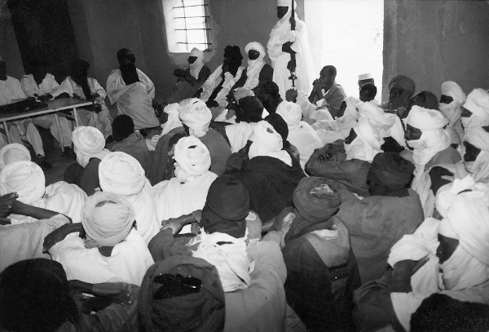
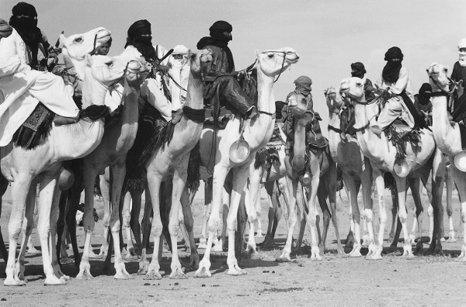

AE-1

Ingall
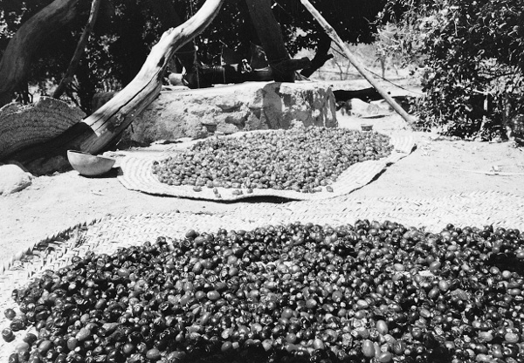
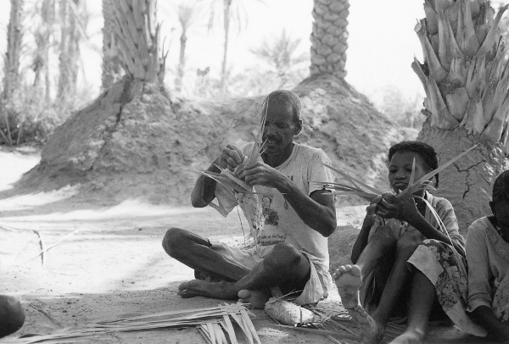
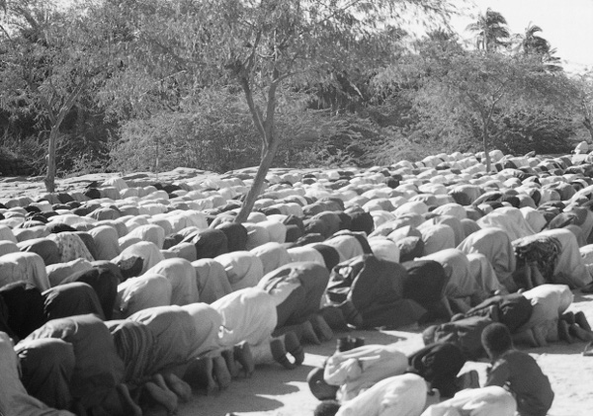
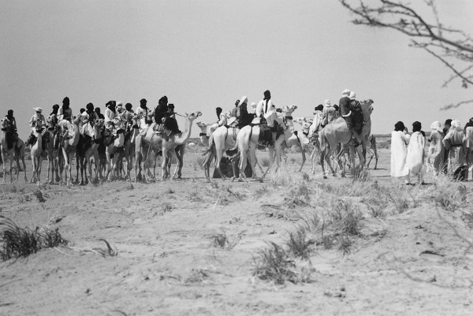
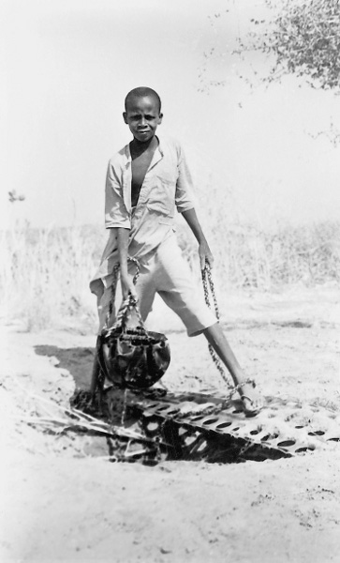

Timia – Agadez

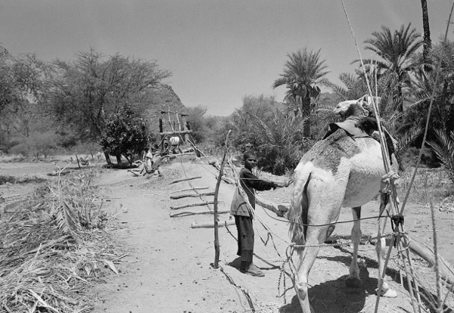

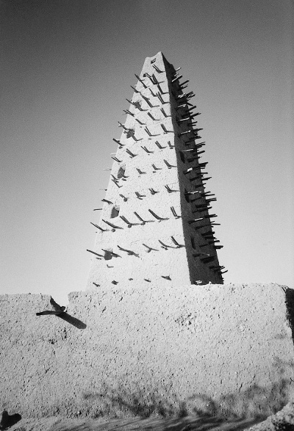
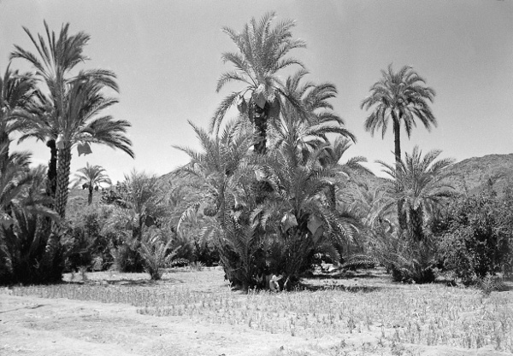

En route pour Goudoumaria

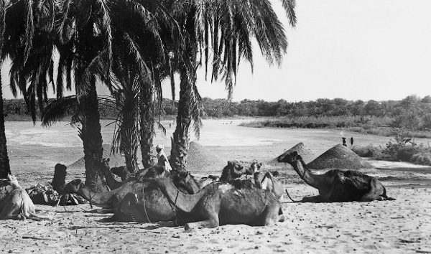
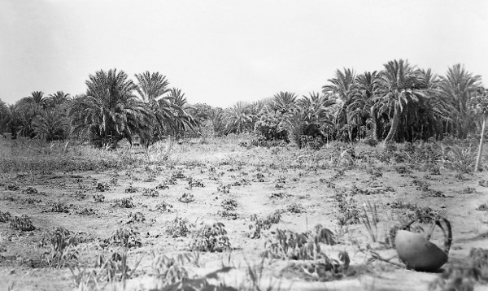

La vie de Château

Aux confins de l’intermédiarisation dispersée ...
Soudain l’unique goudron traçant la route Tahoua Agadez bifurque ! Vision extraordinaire en ces plaines sauvages où un choix s’offre enfin à nous : poursuivre une centaine de kilomètre vers la mythique et flamboyante cité prestigieuse d’Agadez, dont le seul attrait est une mosquée d’architecture soudanaise ! Mais dont le nom fait déjà voir le sable que l’on aura bientôt dans les yeux. Ou, partir vers un village isolé, perdu au bout de 50 kilomètres de goudron tellement bien entretenus que cela ne trompe personne : il n’y a pas grand monde qui passe dessus et surtout pas les camions des filiales de la Cogema qui extrait leur précieux minerai dans le nord, cause bien entendu de cet unique embranchement. Ce n’est pas l’aventure mais bien ma mission de volontaire qui me fera prendre le chemin d’un pittoresque village qui autrefois supplantait la capitale de l’Aïr, et ce ne sera qu’à mon arrivée que l’aventurier socio-économico-écologo se découvrira vraiment ...
Un paysage parsemé de grosses touffes d’Afazo, quelques Acacia rabougris disséminés de ci de là, de petits koris qui traversent l’unique goudron au bout duquel s’étend un long cordon de verdure composé, à première vue, de dattiers. Le relief est marqué par des buttes rocheuses éparses que la carte nous indique comme étant la pointe ouest des falaises de Tiguidit. Nom enchanteur qui masque la réalité de ces tas de pierre un peu dans tous les sens où l’homogénéité d’une falaise est loin d’être évidente ! Elles marquent la limite entre les sables de la Tadarast au sud et les argiles de l’Ighazer sur lesquels se développent des pâturages riches après la saison pluvieuse mais vite épuisés par les troupeaux, au contraire des sables de la Tadarast où se dispersent de pauvres pâtures mais utilisables toute l’année. Dispersés, comme ces animaux qui paissent partout et nul part, ces chèvres, ânes et autres moutons qui n’en finissent pas de se promener au grès de ces maigres pâturages. Des éléments dispersés mais ô combien unis, formant un tout écologique pesant par son immensité, attirant par sa grandeur, où seul le vent se fait entendre, seul il se plaint de ne pouvoir s’arrêter sur ces étendues planes.
A In Gall, ville d’art et d’histoire, les hommes ne se sont guère dispersés au grès des vents mais sont installés selon des faits historiques que l’histoire elle-même paraît avoir oublié. Le vieil In Gall est un ensemble de concessions les unes sur les autres. Ses ruelles très étroites, ses maisons très cloisonnées tranchent avec les quartiers à l’ouest et au nord beaucoup plus récents découpés en carrés. Cinq siècles ont forgé l’architecture de ce village replié sur lui-même, se resserrant pour affronter les aléas climatiques et anthropiques de cette région du nord Niger en perpétuel mouvement dans une apparence d’immobilisme extraordinaire. Les Issawaghen qui peuplent ce village sont les détenteurs des jardins de dattiers courant de part et d’autre du grand kori, qui donne l’eau ô combien précieuse pour le jardinage comme pour l’élevage en région sahélienne. Ils sont d’origine Songhay du grand empire des Askias de Gao, perdus dans une brousse dont les gardiens sont les pasteurs Touaregs du groupement des Kel Fadey nomadisant depuis des générations dans ces contrées. Les échanges entre ces deux communautés se situent qu’au niveau du marché aux bestiaux où les Issawaghen sont historiquement les intermédiaires entre les acheteurs et les vendeurs. Mais beaucoup des traditions Touaregs ont intégré le vieux village, jusque dans leur langue, la Tassawaq, qui est une langue à base Songhay avec beaucoup de vocabulaire Tamasheq, un peu d’arabe et, de plus en plus, de Haoussa surtout dans les palabres des jeunes.
Les carrés de l’ouest du village sont essentiellement peuplés de Touaregs pseudo-sédentarisés. En fait une petite partie de la famille garde le logis sédentaire lorsque la majeure partie est sous la tente qui nomadise tout autour du village au grès des pâturages. Il y a un va et vient perpétuel dans ces concessions où l’on n’en finit pas de boire le thé et de causer sur les nouvelles qui viennent de brousse ou de la ville d’Agadez. Un lieu d’échange d’information formidable bien mieux que l’unique cabine téléphonique qui ne marche pas souvent à In Gall. Elle est d’ailleurs d’installation récente comme le quartier administratif où elle se situe, au nord du village près de l’ancien fort colonisateur raviné par les pluies, ce quartier est très aéré, le vent ne s’y arrête pas ! Le plus souvent se sont des Haoussa qui composent les principaux fonctionnaires d’état et l’on remarque vite que le mélange entre les diverses communautés est déjà limité par ces implantations de quartiers où chacun est à sa place. Les Arabes historiquement plus important en nombre, qui ont fui notamment lors de la rébellion des années 90, se situent plutôt aux confins de ces trois principaux ethno-quartiers, c’est aussi le lieu du marché où vont se faire la plupart des échanges commerciaux entre autochtones et allochtones. On y retrouve aussi le plus souvent les familles de père Haoussa et de mère Touareg, l’inverse étant très peu fréquent voire inexistant, ce ne sont donc pas des Touaregs car seul le mâle peut donner de tels hommes. Tout près du village il existe une communauté qui serait la première arrivée sur le site d’In Gall. Ce sont les Igdalen de Tirguit qui possèdent également un parler propre, lui aussi à base Songhay mais avec un mode de vie se rapprochant, encore plus que les Issawaghen, des Touaregs. On retrouve d’ailleurs ce parler vers Tigerwit sur la route d’Agadez et aussi un peu autour d’Abalak, mais se sont toujours des petits groupes.
C’est donc en ces confins géopolitiques que va se dérouler « l’action » de mes rêves, le mot est peut-être un peu fort, auprès d’une population qui comme son village est isolée de par l’histoire tant humaine qu’économique de la région qui ne les a guère épargné mais qui paraît les avoir oublié même dans leur rôle d’intermédiaire entre les nomades éleveurs et le libéralisme économique des Arabes et autres Haoussa. Une population intermédiaire resserrée dans ses attributions historiques qui ne paraît pas pouvoir émerger de ces immenses plaines où même le vert des dattiers nous semble terne et flétrie, dispersé de part et d’autre du kori Tin Akawaten et pourtant richesse première de ces gens qui cultivent la datte avec amour. Un pays où le nazaréen ne voit que désordre et immobilisme car il a du mal à percevoir l’intermédiaire dans toute chose comme la vision cartésienne qui n’admet que peu cet élément car il n’a pas d’appartenance.

Une hiérarchisation opportunito-traditionnelle ...
In Gall est un chef de poste administratif où l’autorité coutumière est prédominante, à savoir on va voir le chef de village en premier pour régler un différend. Ce n’est que par la suite que le PA et la gendarmerie sont contactés. On ira tout de même voir les militaires tout de suite pour les affaires concernant les vols qui sont monnaie courante dans le village. Vols de bétail, vols de dattes, petites agressions, capture de chameau qui pillent les jardins, ... , mais c’est un recours que les gens souhaitent éviter au sortir de la rébellion. Même si le chef de village est très discret, son poids au sein de la communauté Issawaghen est important. Tout son travail se fait dans l’ombre, mais il est bien l’intermédiaire et le conciliateur du village, on ira même chercher conseil et soutien chez lui.
Les jardins sont traditionnellement organisés en secteurs qui trouvent leurs origines dans les différents quartiers du village. En effet les zones géographiques de jardins correspondaient à l’origine aux quartiers du village, et sous l’effet des divers héritages et autres mariages il y a maintenant une plus grande complexité dans cet état de fait. Néanmoins cette organisation historique persiste et se retrouve dans la création des coopératives et autres groupements. Même si ces structures ont souvent été initiées avec l’arrivée d’un « projet », elles reprennent les fondements de l’organisation traditionnelle, et on a aujourd’hui une coopérative par secteur de jardins, tout comme les groupements féminins qui se font essentiellement par quartier et sont aussi beaucoup plus familiaux. Dans chacune de ces structures on peut dire que une à deux personnes rallient les gens qui leur font confiance. Ce seront bien souvent ces mêmes personnes que l’on retrouvera à la tête de structures plus villageoises, que ce soit les associations, la mutuelle, le centre médical, qui demandent un degré d’investissement et de responsabilité supérieur aussi. C’est également pour cela que se seront les gens alphabétisés qui à In Gall sont, il est certain, peu nombreux, notamment chez les Issawaghen, en raison aussi de l’exil de ceux qui ont passé avec succès les examens scolaires et qui maintenant travaillent dans les grandes villes du pays.
Tout ceci se reflète dans l’émergence de l’association Almadeina, qui historiquement fut créée par un groupe de jeunes désireux de se mobiliser en faveur de leur village. Les jeunes gens éduqués sont partis travailler et ce sont d’autres personnes qui ont pris la relève. Bien entendu les cadres de l’association sont le plus souvent impliqués dans les responsabilités des autres structures en place à In Gall (coopérative, ODD, mutuelle, ...). Ce sont les jardiniers qui sont les membres de l’association. Ils choisissent des représentants par secteurs, qui composeront le bureau exécutif qui est l’organe administratif de l’association. Les décisions majeures de l’association se prennent lors d’une assemblée générale, quoique ?!
Mais comme dans presque toutes les structures les textes sont des morceaux de papiers copier-coller que l’on présente allègrement mais qui n’ont pas de portée réelle du fait de la non connaissance de ces derniers par les détenteurs eux-mêmes et a fortiori des membres. Ainsi il n’est pas rare de voir les objectifs même d’un groupement élargis à l’opportunité qui se présente, et il est encore moins rare de voir des membres ne connaissant pas ce qui se passe dans leur groupement.
Une sorte de hiérarchisation s’installe donc à partir d’en haut et la redescente semble totalement absente, sauf pour les cotisations !! Manque d’information, fausses informations, entraînent un flou général soigneusement entretenu par certains et il faut avouer que remplacer les gens par d’autre n’est pas forcément une meilleure affaire.
C’est comme cela à In Gall et il faut s’y faire, car derrière ce rideau il y a quand même des gens qui travaillent et qui ne s’occupent en aucun cas de ces affaires-là, surtout parce qu’eux connaissent cette situation et les gens, et qu’ils préfèrent garder leurs occupations et ne pas se mêler des tracas des autres. C’est un frein considérable au bon déroulement d’une action que les personnes honnêtes se taisent par pudeur ou par honte, c’est tout le développement d’une région qui n’avance pas. Cela se vérifie tous les jours, beaucoup de choses sont dites par derrière, mais dès qu’il s’agit de parler devant tout le monde il n’y a plus personne, et on a l’impression que l’on peut faire croire les plus grandes ignominies sans que quiconque ne bouge.
Néanmoins une dynamique locale existe que l’on peut qualifier d’opportuniste mais respectant des modes d’organisation traditionnelle. Ainsi au cours de cette année quelques groupements intéressant sont nés entrant bien entendu dans le moule décrit plus haut. C’est notamment un groupement qui désirait recenser uniquement des personnes n’ayant aucune responsabilité dans d’autres structures, intéressant ! Mais bon voilà, ayant comme objectif le ramassage des ordures, la structure a implosé lorsqu’ils ont réussi à avoir un financement pour des puits !! Aussi une association pour une radio rurale, l’opportunisme dirigisme par excellence d’un bailleur, où comment créer la demande ! L’intérêt de cette structure est néanmoins de voir que l’on peut rassembler différents groupes sociaux. Aattention je n’ai pas dit qu’il n’y avait pas de problèmes !! Autre association celle des dinosaures qui gambadent en brousse, royaume des Touaregs qui comme à leur habitude les regardent passer. C’est triste de les voir ne pouvant rien faire pour les leurs alors qu’ils se pavanent en 4X4 et qu’ils bouffent des macaronis tous les jours ! Leur art de retourner leur veste est hallucinant, derrière les beaux discours celui qui paye a raison.
Il faut l’avouer c’est un constat terrible pour le « nassara » qui en veut. Patience est le mot d’ordre que l’on me rétorque souvent, me disant que les gens malhonnêtes se dévoileront d’eux-mêmes et c’est sans doute vrai. C’est en tout cas la manière de faire ici, jamais d’affrontement direct, des voies et des intermédiaires à respecter sous peine de se retrouver seul. Mais peut-on leur en vouloir au regard d’une histoire où le paternalisme est le seul exemple qu’ils ont reçu avec le dirigisme colonial ? La question serait plutôt comment faire évoluer cette situation de base, ce qui sous-tend d’en tenir compte avant tout.

Le sultan d’In Gall ...
Dans le château d’In Gall, trône avec fierté et modestie le sultan d’In Gall, al khafour joliment vêtu désireux de partager pour un temps les joies et peines de ce village, espérant bien tout de même que sa présence servent au « développement », le mot m’échappe, de la petite ville. C’est aux cotés de l’association Almadeina que sa destinée la conduit après une identification soigneusement orchestrée par le terrible et redouté « pancho moustache ».
Qu’attendent-ils de moi ? C’est la première question que nous nous sommes posée lors de nos premières visites, où je suis vite intimidé par ces vieux jardiniers qui accueillent un jeune européen pour les aider dans leur labeur quotidien. Ils me confirment bien que je suis très attendu et savent déjà que ma présence va apaiser les tensions, va donner un autre regard de tout le village sur l’intégrité d’Almadeina, va renforcer son aura aussi, va leur permettre enfin d’avancer. Ils souhaitent beaucoup me confier leurs préoccupations, leurs problèmes, leur vie quoi, ils veulent me rendre compte qu’ils ne mangent que du mil. Tout est priorité. Ils énuméreront chacun un point essentiel de leur vie. Mon souhait à moi est celui du volontaire engagé, à savoir, partager la vie d’un autre continent, d’une autre culture tout en participant pleinement à cette nouvelle vie qui m’est permise. Même si l’échange paraît se faire au premier abord en sens unique, il faut l’avouer, ce n’est pas pour me déplaire, des causeries dans les jardins, devant le thé, à l’ombre d’un dattier, sont un cadre de « travail » plutôt agréable.
Mon ambition de départ était aussi de rentrer dans les objectifs du « Pas De Projet », tout de même, que la structure associative soit à peu près autonome et puisse être crédible aux yeux d’éventuels partenaires. En cela je crois pouvoir dire que naturellement j’étais dans l’optique de ne pas tout faire à leur place, il me fallait mieux connaître les gens et leurs difficultés pour cibler au mieux les besoins du village et non les intérêts de certains. Mais bien entendu les deux sont intimement liés et la plus grosse difficulté est de cerner les relations humaines qui au fur et à mesure de mon apprentissage se compliquent de plus en plus. Liens de parentés, d’amitiés, de business, de sectes même, et surtout de politique font un tableau plutôt complexe où il est difficile de cloisonner une personne dans un clan. Ils ont une capacité extraordinaire à faire et défaire des alliances concernant une affaire, et ils n’hésiteront pas à s’opposer (jamais directement) dans d’autres affaires. Aussi ces petits clans sont très mouvants mais tournent presque toujours autour des même personnes et, c’est certain, je n’ai pas tout compris du premier coup, heureusement que mon ami m’aida régulièrement à comprendre un peu mieux la situation. C’est d’ailleurs un soutien dont je ne peux pas me passer et la réciproque est aussi vrai car à mon arrivée il était plutôt marginalisé car divulguant trop d’informations au village, ce qui irrite ceux qui ont l’habitude de cacher la réalité pour entretenir un flou perpétuel afin de prendre leur profit. Il est certain que tout le village comprend cela ce qui lui apporte une certaine reconnaissance, les invitations nocturnes chez le chef de village sont de plus en plus fréquentes, les sollicitations pour participer à telle ou telle structure aussi. C’est une personne très intègre et j’ai eu de la chance que ce soit lui qui m’invite à partager son repas tous les soirs avec ses amis. C’est donc dans sa cour que je trône le plus souvent, où l’on établit ensemble les perspectives de « notre association ».
C’est aussi comme cela que je travaille de plus en plus, en sous-main, c’est à dire en cherchant des appuis pour mettre en place des procédures pour prendre des décisions concrètes et auxquelles on se tient, ce qui n’est pas une mince affaire car souvent la tendance est de remettre au lendemain ce que l’on peut faire le jour même. Mais bien souvent je ne souhaite pas voir les interactions qui limitent la prise de décision car il faut savoir aussi s’en affranchir pour avancer.

Information, information, ...
L’information est l’outil important qu’il faut développer pour éviter des difficultés entre les personnes. Si tous ont la même information les choses se passent relativement bien, et les réunions régulières que nous faisons démontrent cette importance. Sur une vingtaine de membres du bureau, il y a toujours une quinzaine de jardiniers même lorsqu’il n’y a pas d’argent à gérer !! Cela en surprend plus d’un, et augmente l’intérêt de certains pour l’association où les discussions vont bon train, même s’il n’est pas toujours aisé de prendre des mesures contraignantes contre son ami ou parent mauvais payeur. Néanmoins une dynamique associative serait-elle en train de naître ? J’ose y croire et j’espère que la nouvelle structuration de l’association lors de la dernière assemblée générale portera ses fruits, et pour cela il faut que ce soit véritablement les jardiniers qui se prennent en main au sein du conseil d’administration. Pour autant cela ne changera pas les mentalités des gens mais devrait participer à une plus grande clarté et démocratie au sein de l’association. Cette volonté se dénote au travers des personnes qui sont refoulées de l’association parce que s’accaparant tout et ne laissant que des miettes aux autres. Ils finissent toujours par s’évincer par là où ils ont pêché, mais nul doute qu’ils essayeront de revenir à la manière de l’actuel vice-président. Son retour a été accepté afin de réduire au silence une autre personne, et il m’a fallu faire du lobbying afin de ne pas lui laisser la présidence. On m’a promis qu’on le tiendrait ! Inch’Allah.
Une surprise néanmoins a alimenté l’assemblée générale, outre les Touaregs venus pour mettre un peu la pagaille, vite réduit par leur manque d’originalité dans l’affrontement qui fait que toutes leurs questions étaient prévues, le fait majeur fut qu’il y eu une deuxième candidature à la présidence totalement inattendue. C’est aussi cela la démocratie et désormais il y a un contre poids intéressant au sein du conseil d’administration. Il va me falloir maintenant faire comprendre au CA la réalité de ses attributions dans les nouveaux textes par rapport aux exécutants et aussi que les exécutants n’ont que le pouvoir d’exécuter.
Même si au sein de l’association il s’est opéré une ségrégation politico-raciale, une part de liberté d’expression a émergé et c’est sans doute le fait important de cette AG, reste maintenant à savoir comment les têtes de liste vont gérer leurs affaires autrement dit les budgets. Dernièrement l’information de tous sur le contenu des budgets a fait qu’il n’y a pas eu de tension après son utilisation ce qui est nouveau, et nul doute que mon insistance à la transparence y est pour quelque chose. Mais est-ce que cela peut perdurer en mon absence ? Rien n’est moins sûr, et déjà suite à mon retour en France un certain flou est apparu concernant la gestion des produits phytosanitaires. Souvent je leur laisse le temps de se préparer à des « vérifications » et cela le trésorier l’a bien compris et régulièrement il me demande des conseils sur la tenue des comptes ce qui est aussi plutôt nouveau par rapport à sa façon de procéder durant les 6 premiers mois de ma présence. Certains ont totalement confiance en moi, d’autres sont plus timide car faisant face aussi à des pressions plus ou moins externes. C’est le problème du trésorier qui se laisse facilement convaincre pour un prêt d’argent.
Ma présence est très nécessaire dans l’association afin de réguler l’information, la transparence, le montage de dossier, les relations avec les partenaires, les relations entre tous les gens. On peut dire en définitive que les gens se reposent sur moi pour les questions techniques comme le montage de dossier et qu’il y a une personne qui profite réellement de ce travail, mais aussi pour les questions de transparence. A ce niveau-là il me faut trouver les personnes capables d’assurer un tel rôle et elles ne sont pas nombreuses. Une vie associative se met en place mais quelle est sa pérennité ?
Les relations entre acteurs locaux et administrations ne sont pas faciles à aborder. En effet les populations locales ne font que peu confiance à leur administration et préfère se reposer sur les projets. Pourtant en termes de développement il est important de consolider ces liens. C’est ce que nous tenterons de faire, notamment avec l’agent de l’agriculture nouvellement venu au village, afin qu’il apporte ses connaissances en techniques culturales notamment.
A l’inverse les partenariats avec d’autres acteurs semblent plus faciles a élaborer surtout lorsque ces partenaires apportent quelque chose à l’association, notamment le Paopas, l’AFVP, la FAO, et bien entendu je suis le garant de la bonne gestion des actions pour les bailleurs de fonds et la porte d’entrée d’un tel groupement au sein des partenaires de la zone. Ce rôle qui en principe doit être évité afin de ne pas se substituer est en fait une réalité car tous les partenaires le souhaitent que ce soit les bénéficiaires comme les bailleurs.
Mais sans doute l’origine de ce fait est dans le peu de compétence de l’association qui se traduit notamment au niveau des commissaires aux comptes qui malgré leur bonne volonté ne peuvent pas grand-chose car illettrés, et, c’est sans doute un défi que de trouver des compétences au sein du village afin de donner une certaine autonomie à l’association, la forme restant à définir.

Edité en avril 2015
La Sultan d'Ingall de Laurent Jarry est mis à disposition selon les termes de la licence Creative Commons Attribution - Pas d'Utilisation Commerciale - Pas de Modification 4.0 International

Sultan d’Ingall, surnom qui m’a été donné par mes amis médecins cubains à Agadez
Seul homme blanc
Instrument de musique traditionnel à une corde joué par les femmes
Association française des Volontaires du Progrès
En fait un Issawaghen de Ingall
Ceux qui portent le turban
Un ami restait en France
Programme de la coopération française de soutien aux initiatives paysannes, dirigé par Guy Ducret
Christophe Courtin, directeur AFVP Niger
Le gardien de Vanessa à Agadez, chez qui je loge, volontaire comme moi
Programme d’investissement rural de l'Europe dirigé par Alain Joseph.
Organe de Décision Décentralisée dirigé par l'AFVP Agadez sur un programme du département des côtes d'Armor.
Cages tressées en fil de fer d’environ1 m3 que l’on remplit de pierre pour consolider des berges
Administration du Génie Rural.
Langue spécifique à Ingall et Tegidda n’Tessoumt
La pâte de mil ou de maïs et le riz
Quartier de jardins d’Ingall
Massif de l’Aïr
Récitation de sourates du Coran
C’est fini, c’est ok
Balanites aegyptiaca
Investisseurs japonais dans les mines d'uranium près d’Ingall
Prière de 16h00
Où est Laurent ?
Christophe Courtin, directeur AFVP Niger
PDP = Programme de Développement de Proximité consistant en une animation territoriale sans moyens financiers directs

